Sciences 9e année Nom : _____________________________ Classe : _____

Carnet Sc9.3.2 : Les circuits et la loi d’Ohm

Plan du carnet et guide d’étude
- Les diagrammes de circuits (p.262-263)
- La résistance : l’Ohm () (p.270 et 273)
  - La perte d’énergie électrique (p.276)
  - Les facteurs qui affectent la résistance d’un fil électrique (pas dans le livre)
  - Les résistors (p.275)
- La résistance et le courant : la loi d’Ohm (p.272-273)
- Les circuits en série (p.288) et en parallèle (p.290-291)

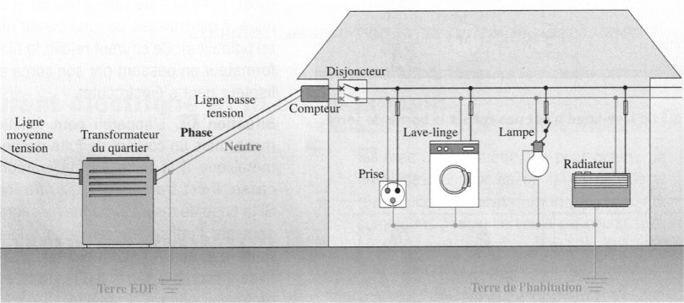
Vocabulaire
ampèremètre (m) | voltmètre (m) | parallèle | résistor (m)
ampoule (f) | mise (f) à terre | pile (f) | série
batterie (f) | ohm (m) | résistance (f)

- ____________________________________ : propriété d’une substance qui s’oppose au passage des électrons et transforme l’énergie électrique en autre forme d’énergie.
- ____________________________________ : unité de mesure de la résistance
- ____________________________________ : source d’électricité qui utilise l’énergie chimique pour produire l’énergie électrique.
- ____________________________________ : combinaison de deux ou plusieurs piles.
- ____________________________________ : transforme l’énergie électrique en lumière
- ____________________________________ : un instrument qui mesure le voltage
- ____________________________________ : un instrument qui mesure le courant
- ____________________________________ : un élément de circuit qui possède une résistance précise, qui sert à contrôler le courant dans le circuit
- circuit en ____________________________________ : un circuit où tout le courant suit une seule route, et passe dans toutes les composantes l’une après l’autre.
- circuit en ____________________________________ : un circuit où le courant peut se diviser entre plusieurs routes
- ____________________________________ : connexion d’un circuit qui transmet le courant à la terre.
Les diagrammes de circuits
Écris le symbole et le nom de chaque appareil.
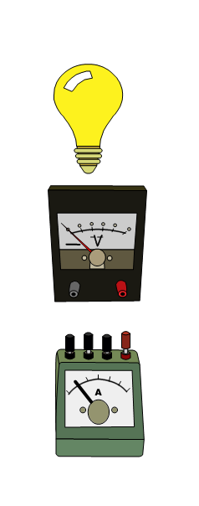
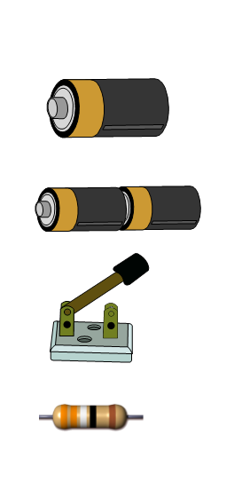

Exercices de pratiques
Fais les schémas des circuits suivants

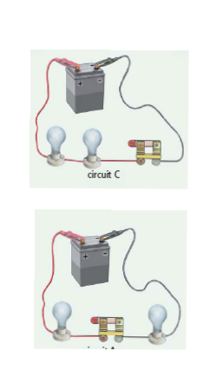
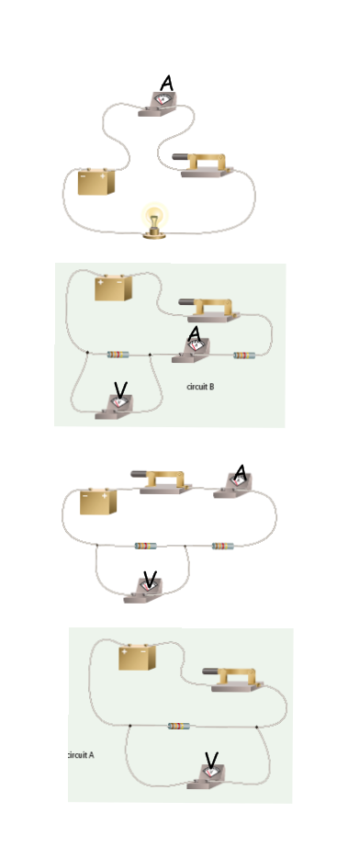
La résistance

Lis les informations sur la résistance, et réponds aux questions.

La résistance est une force qui résiste au mouvement des électrons dans un conducteur. L’unité de mesure de la résistance est l’ohm (Ω).

Les électrons qui passent dans une résistance perdent de l’énergie électrique qu’ils ont reçue de la source. Cette énergie est transformée en chaleur – et si une très grande quantité de chaleur est produite, cela peut même être visible sous forme de lumière.

Une analogie: la résistance est un peu comme une sorte de “friction” entre les électrons et le métal dans lequel ils passent. La friction est une force qui ralentit le mouvement des objets, causée par le frottement des surfaces. La chaleur est souvent causée par la friction, comme quand on frotte les mains ensemble.

Plusieurs facteurs affectent la résistance d’un fil électrique :

Le diamètre du fil: plus le fil est mince, plus il résiste au passage des électrons.

La longueur du fil: plus le fil est long, plus il résiste au passage des électrons.

Le type de métal: certains métaux (platine, or, argent, cuivre) ont moins de résistance que d’autres (tungstène, nichrome).

La température du fil: Plus le fil est chaud, plus la résistance est grande. C’est parce que le mouvement désordonné des atomes interfère avec le mouvement des électrons. Certains matériaux se comportent comme super-conducteurs quand ils sont refroidis à des températures extrêmement froides avec de l’hélium liquide.

La résistance est utilisée dans les appareils électriques pour faire de la chaleur ou de la lumière.
Exemple 1: une ampoule électrique incandescente.
Une ampoule contient un filament de tungstène très mince, qui a une résistance élevé. Quand les électrons passent dans ce filament, ils perdent leur énergie sous forme de chaleur et de lumière, et c’est pourquoi l’ampoule nous éclaire. C’est aussi pourquoi l’ampoule devient chaude quand elle allumée.
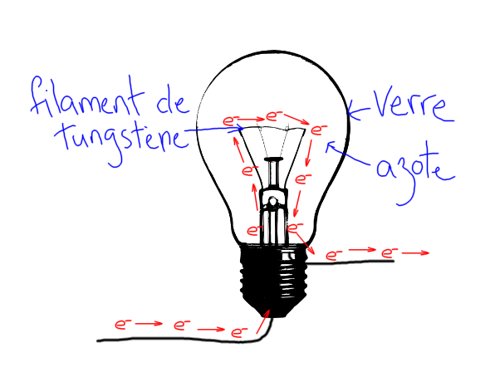

La raison pour laquelle le filament est entouré de verre est que le tungstène chauffé réagit avec l’oxygène de l’air très rapidement. Le filament brûlerait en très peu de temps s’il entrait en contact avec l’air. L’ampoule est remplit d’un gaz inerte (l’azote) qui protège le filament contre l’oxygène de l’air.

Exemple 2: un grille-pain.
Un grille-pain contient des éléments chauffants qui ont aussi une grande résistance. Les électrons qui passent dans les éléments chauffant produisent surtout de la chaleur, mais aussi un peu de lumière, ce qui est la raison pourquoi les éléments luisent d’une lumière rouge quand ils sont chauffés.
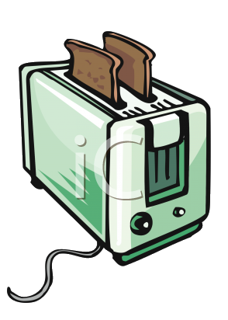

Questions (à faire dans ton cahier)

- Quel est l’effet de la résistance sur le courant dans un circuit ?
- Quelles formes d’énergie sont généralement produites quand les électrons perdent leur énergie en passant dans une résistance ?
- Donne deux raisons pourquoi la résistance est comme la friction.
- Nomme deux autres appareils électriques que tu connais (autre que l’ampoule et le grille-pain !) qui utilisent des résistances. Explique à quoi servent les résistances dans ces appareils.
- Nomme et explique 4 facteurs qui affectent la résistance d’un fil électrique.
- Fais un diagramme d’une ampoule électrique, et explique en tes propres mots comment elle fonctionne.

La loi d’Ohm
Observe la démonstration du professeur. Réponds aux questions.
- Quelle est la relation entre le voltage total des piles, et l’intensité de la lumière de l’ampoule?

- Qu’est-ce que cela nous dit de la relation entre le voltage et le courant?

- Quelle est la relation entre la résistance et l’intensité de la lumière?

- Qu’est-ce que cela nous dit de la relation entre la résistance et le courant?

- Quelle est l’équation mathématique qui décrit ces relations?

- Dans ton cahier, fais les exemples de calculs avec la loi d’Ohm des pages 273 et 274, et les questions 9,10,11 de la page 281.

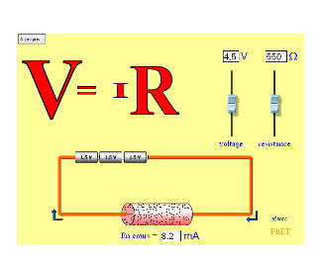

Feuilles d’activité (Simulation PhET):
L’effet du voltage et de la résistance sur le courant

Partie A : L’effet du voltage sur le courant
Va sur le site http://phet.colorado.edu/simulations/sims.php?sim=Circuit_Construction_Kit_DC_Only

Utilise la simulation pour construire le circuit suivant :
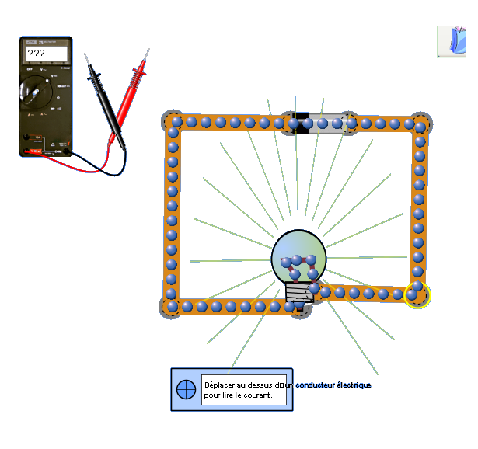

1. Mesure le voltage de la pile avec le voltmètre.

2. Mesure le courant dans le circuit avec l’ampèremètre.

3. Ensuite déconnecte un des conducteurs de la pile, ajoute une deuxième pile au circuit, et recommence les mesures.

4. Recommence avec une troisième pile.

Complète le tableau :
Nombre  de piles | Voltage  (V) | Courant  (A)
1
2
3

Questions
- Quelle est la relation entre le voltage et le courant?

- Prédis le voltage et le courant avec une quatrième pile.

Partie B : L’effet de la résistance sur le courant.
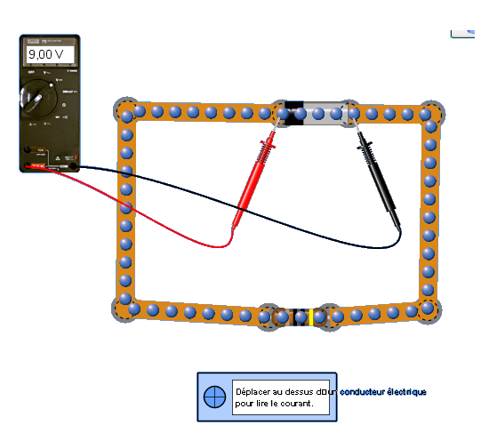

1. Enlève l’ampoule du circuit de la partie A, et remplace-la par une résistance.

2. Si tu fais un « clic-droit » (right-click) sur la résistance, tu peux changer sa valeur. Utilise 5 différentes valeurs entre 10 et 100 .

3. À chaque fois, mesure le voltage de la pile, et le courant dans le circuit.

4. Pour t’amuser, regarde ce qui arrive
quand on réduit la résistance à presque 0.

Complète le tableau :
Voltage  (V) | Résistance () | Courant mesuré (A) | Courant selon la loi d’Ohm = V/R  (montre tes calculs!)
Questions
- Quelle est la relation entre la résistance et le courant ?

- Est-ce que la simulation PhET est en accord avec la loi d’Ohm ?

Feuille d’activité II (Simulation PhET):
Les circuits en série et en parallèle

Va sur le site http://phet.colorado.edu/simulations/sims.php?sim=Circuit_Construction_Kit_DC_Only
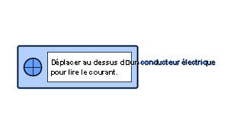
- Construit les circuits en représenté par chaque schéma.
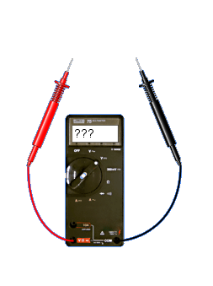
- Mesure le courant dans chaque section du circuit en utilisant l’ampèremètre hors-circuit. Écris les courants mesurés sur le schéma.
- En utilisant le voltmètre,
  - Mesure le voltage sur chaque ampoule individuelle. Écris la mesure sur le schéma.
  - Mesure voltage global du groupe d’ampoules. Écris la mesure sur le schéma.
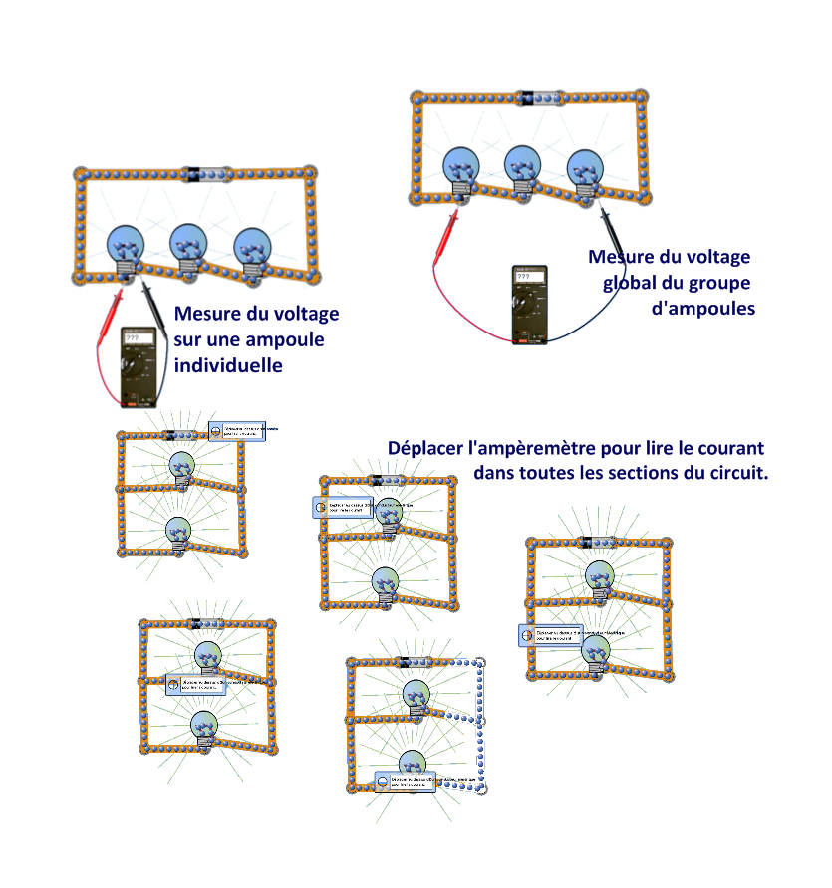

Le voltage pour une ampoule :

_______________

Le voltage global du groupe d’ampoules :

________________

*******Indique le courant pour chaque pile et chaque ampoule!!!!

Les charges en série
*****Indique le courant, le voltage et la résistance pour chaque ampoule et chaque pile!!!!!
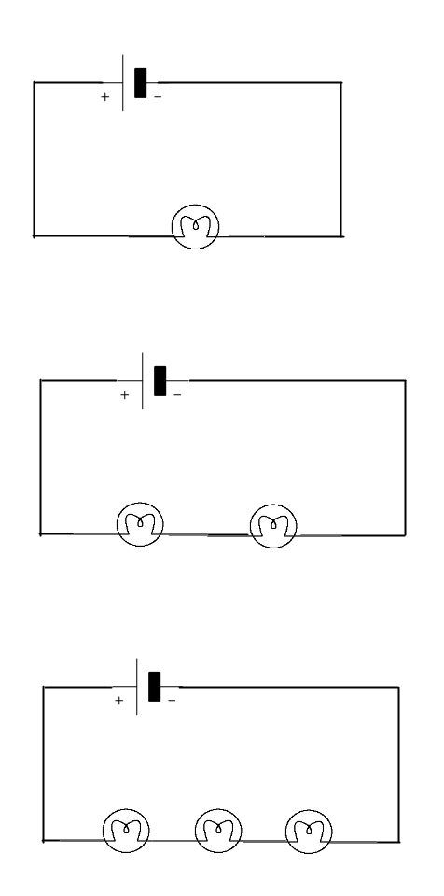  Quand tu as fini, retire l’ampoule du centre, et décris ce qui arrive aux autres ampoules : _____________________________ | Questions  - Quelle est la relation entre le voltage individuel et le voltage global?  - Complète les phrases avec les mots « augmente », « diminue » ou « ne change pas ».  Quand on ajoute plus d’ampoules en série dans un circuit,  - l’éclat des ampoules __________.  - Le courant global qui sort de la pile ___________________.  - Le courant qui passe dans chaque ampoule individuelle _____________.  - Le voltage global sur le groupe d’ampoules ______________.  - Le voltage sur chaque ampoule individuelle _____________.  - La résistance individuelle de chaque ampoule _______________.  - La résistance globale du circuit (= la résistance quand le courant sort de la pile) ____________________.  - Dans quel circuit est-ce que la pile va durer le plus longtemps? Le moins longtemps?
****GLOBAL = pour toutes les ampoules dans le circuit ensembles. GLOBAL = TOTAL****
Les charges en parallèle
*****Indique le courant, le voltage et la résistance pour chaque ampoule et chaque pile!!!!!
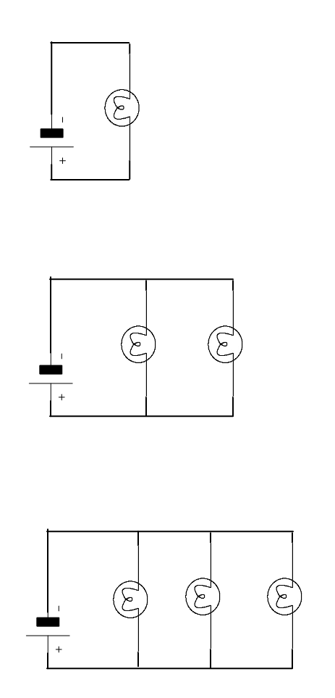  Quand tu as fini, retire l’ampoule du centre, et décris ce qui arrive aux autres ampoules : _____________________________ | Questions  - Complète les phrases avec les mots « augmente », « diminue » ou « ne change pas ».  Quand on ajoute plus d’ampoules en parallèle dans un circuit,  - l’éclat des ampoules __________.  - Le courant global qui sort de la pile ___________________.  - Le courant qui passe dans chaque ampoule individuelle _____________.  - Le voltage global sur le groupe d’ampoules ______________.  - Le voltage sur chaque ampoule individuelle _____________.  - La résistance individuelle de chaque ampoule _______________.  - La résistance globale du circuit (= la résistance quand sortir le courant sort de la pile) ____________________.  - Dans quel circuit est-ce que la pile va durer le plus longtemps? Le moins longtemps?  - Quels sont deux avantages d’un circuit en parallèle comparé au circuit en série? Quel est le « prix » à payer?
****GLOBAL = pour toutes les ampoules dans le circuit ensembles. GLOBAL = TOTAL****
Questions pour les charges en série et en parallèle :
- En examinant les schémas, explique en tes propres mots la différence entre « en série » et « en parallèle ».

- Dans ces 6 circuits, dans lequel est-ce que la pile va durer le plus longtemps? Le moins longtemps?

- Donne une situation dans la vie où on utilise des charges en série.

- Donne une situation dans la vie où on utilise des charges en parallèle.

